Hà Nội:

Tặng giống gà Mía cho nông dân
VĂN NGUYỄN -Thứ Tư, 09/10/2013, 11:15 (GMT+7)

Thực hiện chủ trương của ngành nông nghiệp Thủ đô về bảo tồn, phát triển, nhân rộng mô hình chăn nuôi gà Mía quý hiếm, Xí nghiệp Chăn nuôi gia cầm HADICO (trụ sở ở xã Đường Lâm, TX Sơn Tây, Hà Nội) vừa tổ chức trao tặng gần 10.000 con giống gà Mía 1 ngày tuổi cho nông dân chăn nuôi theo mô hình hộ gia đình.
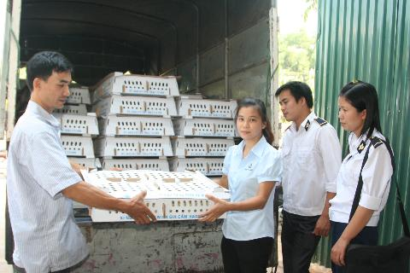

Đây là đợt bàn giao cuối cùng trong tổng lô hơn 125.000 con gà Mía bàn giao cho nông dân các huyện Ba Vì, Sóc Sơn và TX Sơn Tây. Theo ông Nguyễn Duy Vụ, GĐ Xí nghiệp chăn nuôi gia cầm HADICO (Cty TNHH MTV Đầu tư & phát triển nông nghiệp Hà Nội), đây là giống gà Mía được bảo tồn hàng trăm năm gắn với làng cổ Đường Lâm.
Ông Nguyễn Thế Trúc, Phòng Gia súc nhỏ, Trung tâm Phát triển chăn nuôi Hà Nội cho biết: Đây cũng là loại gà mà trước đây làm vật tiến vua. Với giá trị kinh tế lớn, thịt thơm, ngon, bổ dưỡng, nhưng đòi hỏi quá trình chăn nuôi nghiêm ngặt từ tuyển chọn con giống đến quá trình chăn thả hơn 5 tháng mới cho ra sản phẩm gà thịt chất lượng. Trung tâm đã chọn Xí nghiệp Chăn nuôi gia cầm HADICO là đơn vị duy nhất cung cấp giống cho người chăn nuôi.
Trước đó, Xí nghiệp chăn nuôi gia cầm HADICO đã được Cục Thú y công nhận là cơ sở chăn nuôi an toàn dịch bệnh động vật tại Quyết định số 391/QĐ-TY-DT ngày 11/7/2013.

